

**Мақтаарал ауданының жайылымдарды басқару және оларды пайдалану жөніндегі 2025-2029 жылдарға арналған жоспарын бекіту туралы**

Түркістан облысы Мақтаарал аудандық мәслихатының 2025 жылғы 4 шілдедегі № 30-196-VIІI шешiмi

      Қазақстан Республикасының "Қазақстан Республикасындағы жергілікті мемлекеттік басқару және өзін-өзі басқару туралы" Заңының 6-бабының 1 тармағының 15) тармақшасына және Қазақстан Республикасының "Жайылымдар туралы" Заңының 8-бабына сәйкес, Мақтаарал аудандық маслихаты ШЕШІМ ҚАБЫЛДАДЫ:

      1. Қоса беріліп отырған Мақтаарал ауданы бойынша 2025-2029 жылдарға арналған жайылымдарды басқару және оларды пайдалану жөніндегі жоспары бекітілсін.

      2. Осы шешім оның алғашқы ресми жарияланған күнінен кейін күнтізбелік он күн өткен соң қолданысқа енгізілсін.

|  |  |
| --- | --- |
| *Мақтаарал аудандық мәслихатының төрағасы* | *К. Сарсекбаев* |

|  |  |
| --- | --- |
|  | Мақтаарал аудандық мәслихатының 2025 жылғы 04 шілдедегі №30-196-VIII шешімімен бекітілген |

**Мақтаарал ауданының жайылымдарды басқару және оларды пайдалану жөніндегі 2025-2029 жылдарға арналған жоспары**

      Осы Мақтаарал ауданы бойынша жайылымдарды басқару және оларды пайдалану жөніндегі 2025-2029 жылдарға арналған жоспар (бұдан әрі-жоспар) Қазақстан Республикасының 2001 жылғы 23 қаңтардағы "Қазақстан Республикасындағы жергілікті мемлекеттік басқару және өзін-өзі басқару туралы", 2017 жылғы 20 ақпандағы № 47-VІ ҚРЗ "Жайылымдар туралы" Заңдарына, Мемлекеттік статистика туралы Қазақстан Республикасының 2010 жылғы 19 наурыздағы № 257-IV Заңына, Қазақстан Республикасы Ауыл шаруашылығы министрінің 2024 жылғы 29 шілдедегі №263 "Жайылымдарды басқару және оларды пайдалану жөніндегі үлгілік жоспарды бекіту туралы" бұйрығына (Қазақстан Республикасының Әділет министрлігінде 2024 жылғы 29 шілдеде №34831 болып тіркелді), Қазақстан Республикасы Ауыл шаруашылығы министрінің 2015 жылғы 14 сәуірдегі №3-3/332 "Жайылымдардың жалпы алаңына түсетін жүктеменің шекті рұқсат етілетін нормасын бекіту туралы" (Нормативтік құқықтық актілерді мемлекеттік тіркеу тізілімінде 11064 нөмірімен тіркелген) бұйрығына сәйкес әзірленді.

      Жоспар жайылымдарды ұтымды пайдалану, азыққа деген қажеттілікті орнықты қамтамасыз ету және жайылымдардың тозу процестерін болдырмау мақсатында қабылданады.

      1. Жоспар мазмұны:

      1) құқық белгілейтін құжаттар негізінде жер санаттары, жер учаскелерінің меншік иелері және жер пайдаланушылар бөлінісінде әкімшілік-аумақтық бірлік аумағында жайылымдардың орналасу схемасы (картасы);

      2) жайылым айналымдарының қолайлы схемалары;

      3) жайылымдардың, оның ішінде маусымдық жайылымдардың сыртқы және ішкі шекаралары мен алаңдары, жайылымдық инфрақұрылым объектілері белгіленген картасы;

      4) жайылым пайдаланушылардың су тұтыну нормасына сәйкес жасалған су көздеріне (көлдерге, өзендерге, тоғандарға, апандарға, суару немесе суландыру каналдарына, құбырлы немесе шахталы құдықтарға) қол жеткізу схемасы;

      5) жайылымы жоқ жеке және (немесе) заңды тұлғалардың ауыл шаруашылығы жануарларының мал басын орналастыру үшін, жайылымдарды қайта бөлу және оны берілетін жайылымдарға ауыстыру схемасы;

      6) ауылдық округ маңында орналасқан жайылымдармен қамтамасыз етілмеген жеке және (немесе) заңды тұлғалардың ауыл шаруашылығы жануарларының мал басын шалғайдағы жайылымдарға орналастыру схемасы;

      7) ауыл шаруашылығы жануарларын жаюдың және айдаудың маусымдық маршруттарын белгілейтін жайылымдарды пайдалану жөніндегі күнтізбелік графигі;

      8) тиісті әкімшілік-аумақтық бірлікте жайылымдарды ұтымды пайдалану үшін қажетті өзге де талаптарды қамтуға тиіс.

      Жоспар жайылымдарды геоботаникалық зерттеп-қараудың жай-күйі туралы мәліметтер, ветеринариялық-санитариялық мекемелер туралы деректер, иелерін-жайылым пайдаланушыларды, жеке және (немесе) заңды тұлғаларды көрсете отырып, ауыл шаруашылығы жануарлары мал басының саны туралы деректер, ауыл шаруашылығы жануарларының түрлері мен жыныстық жас топтары бойынша қалыптастырылған үйірлердің, отарлардың, табындардың саны туралы деректер, шалғайдағы жайылымдарда жаю үшін ауыл шаруашылығы жануарларының мал басын қалыптастыру туралы мәліметтер, екпе және аридтік жайылымдарда ауыл шаруашылығы жануарларын жаю ерекшеліктері, малды айдап өтуге арналған сервитуттар туралы мәліметтер, мемлекеттік органдар, жеке және (немесе) заңды тұлғалар берген өзге де деректер ескеріле отырып қабылданды.

      Мақтаарал ауданының барлық жер көлемі 80856 гектарды құрайды. Барлық ауыл шаруашылығы алқаптарының жиынтығы 64202 гектар, оның ішінде егістік жерлер 57789 гектар, оның ішінде суармалы егістік 57789 гектар, көп жылдық ағашты өсімдіктер гектар, тыңайған жерлер 0 гектар, жайылымдар 1400 гектар.

      Жер санаттары бойынша:

      ауыл шаруашылық мақсаттары бойынша пайдаланатын жерлері 57789 гектар;

      елді мекендердің жерлері 18875 гектар;

      өнеркәсіп, көлік, байланыс, қорғаныс және ауыл шаруашылық емес басқа мақсаттарда пайдаланатын жерлер 1140 гектар;

      су қорының жерлері 6141 гектар;

      Әкімшілік-аумақтық бөлініс бойынша Мақтаарал ауданында 2 кент, 9 ауылдық округтер (Атакент кенті, Мырзакент кенті, А.Қалыбеков, Бірлік, Достық, Иіржар, Мақтарал, Жамбыл, Жаңа жол, Ж.Нұрлыбаев, Еңбекші), 67 ауылдық елді-мекендер орналасқан.

      Мазмұны:

      1 Табиғаты

      2 Климаты

      3 Гидрографиясы

      4 Ауыл шаруашылығы

      Табиғаты:

      Мақтаарал ауданы Түркістан облысының онтүстік аумағында орналасқан және территорияылық аймақ бойынша Жетісай ауданы және Өзбекістан республикасының Жызак облысы Ақалтын ауданы, Сырдария облысы Сырдария ауданыдарымен шектеседі.

      Ауданның ауыл шаруашылығы көп салалы мақта дақылы, қауын, карбыз, егіншілік және мал шаруашылығымен айналысады.

      Климаты:

      Мақтаарал ауданының климаты континенттік, қысы жұмсақ, жазы ыстық, қуаң. Атмосфералық жауын-шашындардың орташа жылдық мөлшері 80-300 мм-ге дейін жетеді. Жауын-шашынның көбі көктем айларына тиесілі. Ауанның жылдық температурасы қаңтарда 2-3 С, шілдеде +35+38 С болады. Кейде шөлейт аймақтарда +42+45 С дейін барады.

      Аудан аумағында табиғи ауа райына байланысты өте жоғары құрғақты ыстық шөл және шөлейт аймағына жатады.

      Бұл аймаққа Мырзакент кенті, Атакенті кенті, Мақтарал,Достық, Жаңа жол, А.Қалыбеков, Жамбыл, Бірлік, Иіржар, Еңбекші, және Ж.Нұрлыбаев ауылдық округтері енеді. Бұл аймақтың рельефі төбелі жазық болып келеді. Ауа райы жылы, құрғақты болып ерекшеленеді. Қысы қысқа, көбінесе жылы болады. Қардың қалыңдығы орта есеппен 11 см –ден аспайды.

      Жылдық ылғал мөлшері 80-300 мм. 10 градустен жоғары кезеңде ылғалдың түсуі 60 мм-ден аспайды.

      Геоботаникалық мәліметтер бойынша негізінен эфемерлі, эфемероидты ірі шөптердің барлық түрлері және бұталы өсімдіктері өседі.

      Бұл аймақтың табиғи ауа райы төрт түліктің барлығына, ал мәдени өсімдіктен арпа, бидай, мақсары, жоңышқа өсіруге қолайлы.

      Гидрографиясы:

      Ауданның су қоры жер беті мен жер асты суларынан тұрады. Мақтаарал ауданы аумағындағы су жүйелерінің каналдардың жалпы саны 529 дана, ұзындығы 1152 шақырым, қашыртқылар 287 бірлік (ұзындығы 802 шақырым). Ағын су жүйелері арқылы аудандағы 58824 мың гектар көлеміндегі суармалы жерлер жоғарыда аталған каналдардың бойында іргелес жатуына байланысты сумен қамтамасыз етіледі. Мақтаарал ауданы арқылы ірі Сырдария өзені ағып өтеді.

      Мақтарал ауданы аумағындағы бірнеше ауылдық округтерін қиып өтіп су қашыртқылары Сырдария өзеніне құяды. Достық каналы - Өзбекстан Республикасы аумағынан бастау алатын Достық каналынан таратылған каналдар арқылы ауданның суармалы егістік жерлері ағын сумен қамтылады.

      Сондай-ақ бұл каналдардан басқа К-15, К-17, К-18, К-19, К-20 сияқты ірі каналдары бар. Осы каналдар арқылы ауданның толық суармалы егістік жерлері сумен қамтылады.

      Ауыл шаруашылығы:

      Ауданның ауыл шаруашылығына жарамды жерінің аумағы 64202 гектар. Оның ішінде егістік жерлер 57789 гектар, оның ішінде суармалы егістік 57789 гектар, көп жылдық ағашты өсімдіктер гектар, жайылымдық 1400 гектар.

      Мақтаарал ауданы бойынша ірі қара 48745, қой-ешкі-72268, жылқы-8614, түйе-512 басқа жетті.

      Мақтаарал ауданындағы ауылдық және поселкелік округтері бойынша мал басының саны, табиғи жайылымының көлемі және табиғи жайылымды қажет ететін көлемі туралы мәлімет:

      Мақтаарал ауданындағы ауылдық округтері бойынша мал басының саны туралы мәлімет.

|  |  |  |  |  |  |  |  |  |  |  |  |
| --- | --- | --- | --- | --- | --- | --- | --- | --- | --- | --- | --- |
| № | Ауыл округі, кент | Түйе | Жылқы | Оның ішінде | | Ірі қара мал | Оның ішінде | | Ұсақ мал | Оның ішінде | |
| Қолда ұсталатыны | Табиғи жайылымды қажет ететіні | Қолда ұсталатыны | Табиғи жайылымды қажет ететіні | Қолда ұсталатыны | Табиғи жайылымды қажет ететіні |
| 1 | 2 | 3 | 4 | 5 | 6 | 7 | 8 | 9 | 10 | 11 | 12 |
| 1 | Мырзакент | 5 | 299 | 10 | 294 | 1395 | 95 | 1300 | 3628 | 1028 | 2600 |
| 2 | Атакент | 5 | 267 | 15 | 257 | 1449 | 50 | 1399 | 15413 | 1125 | 14288 |
| 3 | А.Қалыбеков | 0 | 1322 | 20 | 1302 | 4707 | 7 | 4700 | 4007 | 200 | 3807 |
| 4 | Жаңа жол | 391 | 607 |  | 998 | 4270 | 145 | 4125 | 1864 | 64 | 1800 |
| 5 | Жамбыл | 31 | 1805 | 10 | 1826 | 5600 | 700 | 4900 | 3809 | 113 | 3696 |
| 6 | Еңбекші | 58 | 342 | 22 | 378 | 2985 | 235 | 2750 | 2896 | 143 | 2753 |
| 7 | Ж.Нұрлыбаев | 4 | 611 | 15 | 600 | 3916 | 169 | 3747 | 2023 | 163 | 1860 |
| 8 | Бірлік | 0 | 1191 |  | 1191 | 4774 | 254 | 4520 | 6865 | 125 | 6740 |
| 9 | Достық | 9 | 603 | 14 | 598 | 6354 | 478 | 5876 | 20554 | 554 | 20000 |
| 10 | Иіржар | 4 | 640 | 32 | 612 | 5807 | 336 | 5471 | 3354 | 56 | 3298 |
| 11 | Мақтарал | 5 | 927 | 12 | 920 | 7488 | 756 | 6732 | 7855 | 147 | 7708 |
|  | Барлығы | 512 | 8614 | 150 | 8464 | 48745 | 3225 | 45520 | 72268 | 3718 | 68550 |

      Төрт түлік малдың жайылымдық жерлермен қамтылу деңгейі:

|  |  |  |  |  |  |  |  |  |  |  |  |  |  |  |  |  |
| --- | --- | --- | --- | --- | --- | --- | --- | --- | --- | --- | --- | --- | --- | --- | --- | --- |
| № | Ауыл округтер саны | Ауыл округтеріндегі жалпы жайылымның жер көлемі, гектар | Мал басы мен қажетті жайылымдық жер көлемі, гектар | | | | | | | | | | | | | |
| Жылқы | Гектар нормасы | Қажетті жайылым, гектар | Ірі қара мал | Гектар нормасы | Қажетті жайылым, гектар | Ұсақ мал | Гектар, нормасы | Қажетті жайылым, гектар | Тү йе | Гектар нормасы | Қажетті жайылым, гектар | Жалпы қажет жайылым, жер көлемі | Аудандағы жалпы жайылыммен, қажетті жайылымның айырмасы (+-) |
| 1 | 2 | 3 | 4 | 5 | 6 | 7 | 8 | 9 | 10 | 11 | 12 | 13 | 14 | 15 | 16 | 17 |
| 1 | Мырзакент | - | 299 | 8 | 2392 | 1395 | 8 | 11160 | 3628 | 2 | 7252 | 5 | 8 | 40 | 20844 |  |
| 2 | Атакент | - | 267 | 8 | 2136 | 1449 | 8 | 11592 | 15413 | 2 | 30826 | 5 | 8 | 40 | 44594 |  |
| 3 | А.Қалыбеков | - | 1322 | 8 | 10576 | 4707 | 8 | 37656 | 4007 | 2 | 8014 | 0 | 8 | - | 56246 |  |
| 4 | Жаңа жол | - | 607 | 8 | 4856 | 4270 | 8 | 34160 | 1864 | 2 | 3728 | 391 | 8 | 3128 | 45872 |  |
| 5 | Жамбыл | - | 1805 | 8 | 14440 | 5600 | 8 | 44800 | 3809 | 2 | 7618 | 31 | 8 | 248 | 67106 |  |
| 6 | Еңбекші | - | 342 | 8 | 2736 | 2985 | 8 | 23880 | 2896 | 2 | 5792 | 58 | 8 | 464 | 32872 |  |
| 7 | Ж.Нұрлыбаев | - | 611 | 8 | 4888 | 3916 | 8 | 31328 | 2023 | 2 | 4046 | 4 | 8 | 32 | 40294 |  |
| 8 | Бірлік | - | 1191 | 8 | 9528 | 4774 | 8 | 38192 | 6865 | 2 | 13730 | 0 | 8 | - | 61450 |  |
| 9 | Достық | - | 603 | 8 | 4826 | 6354 | 8 | 50832 | 20554 | 2 | 41108 | 9 | 8 | 72 | 96838 |  |
| 10 | Иіржар | - | 640 | 8 | 5120 | 5807 | 8 | 46456 | 3354 | 2 | 6708 | 4 | 8 | 32 | 58316 |  |
| 11 | Мақтарал | - | 927 | 8 | 7416 | 7488 | 8 | 59904 | 7855 | 2 | 15710 | 5 | 8 | 40 | 83070 |  |
|  | Барлығы | 1400 | 8614 | 8 | 68912 | 48745 | 8 | 389960 | 72268 | 2 | 144536 | 512 | 8 | 3816 | 607224 |  |

      Жұртшылық шаруашылық малдарына қызмет көрсететін ветеринариялық-санитарлық объектілер: ветеринариялық станциялар-8, ұсақ малдарды шомылдыру орындары-24, жасанды ұрықтандыру пунктері-14, биотермиялық шұңқырлар саны-7

      Ветеринариялық-санитариялық мекемелер туралы деректер:

|  |  |  |  |  |  |
| --- | --- | --- | --- | --- | --- |
| № | Ауыл округі | Ветеринарялық станциялар | Ұсақ малдарды шомылдыру орындары | Жасанды ұрықтандыру пунктері | Биотермиялық Шұңқырлар |
| 1 | Мырзакент | 1 | - | 1 | - |
| 2 | Атакент | 1 | - | 1 | 1 |
| 3 | А.Қалыбеков | 1 | - | 1 | - |
| 4 | Жаңа жол | 1 | - | 1 | - |
| 5 | Жамбыл | 1 | - | 1 | 1 |
| 6 | Еңбекші | 1 | - | 1 | - |
| 7 | Ж.Нұрлыбаев | 1 | 1 | 1 | - |
| 8 | Бірлік | 1 | - | 1 | - |
| 9 | Достық | 1 | - | 1 | 1 |
| 10 | Иіржар | 1 | - | 1 | - |
| 11 | Мақтарал | 1 | - | 1 | 1 |
|  | Барлығы | 11 | 1 | 11 | 4 |

      Жайылым жерлердің құрғақ массасының орташа түсімділігі 5,3 центнер/гектарына, азықтық бірлігі 3,1 центнер/гектарына.

      Табиғи жем-шөп алқаптарындағы жайылымдардың түсімділігі (центнер/гектарына) мен азықтық бірлігіне баға беру төмендегі көрсеткіштермен жүргізілді.

|  |  |  |  |  |  |
| --- | --- | --- | --- | --- | --- |
| Жайылымды маусымдық пайдалану ұсынысы | Азықтық бірлік бойынша жайылым сапасының өнімділігі (центнер/гектарына) | | | | |
| жақсы | ортадан жоғары | орта | ортадан төмен | Жаман |
| 1 | 2 | 3 | 4 | 5 | 6 |
| Көктемгі-жаздық,күздік және жаздық | 11,0 жоғары | 7,0-11,0 | 4,0-6,9 | 2,0-3,9 | 2,0 төмен |
| Көктемдік | 7,5 жоғары | 5,5-7,5 | 3,0-5,4 | 1,5-2,9 | 1,5 төмен |
| Күздік | 3,0-4,0 | 2,0-2,9 | 1,0-1,9 | - | 1,0 төмен |
| Көктемдік-күздік | Екі маусым бойынша бағаланады,көктемдік-күздік | | | | |

      Жем-шөп қорының құнарлығы төмендегі көрсеткіштер бойынша бағаланады:

|  |  |  |  |
| --- | --- | --- | --- |
| Жайылымды маусымдық пайдалану ұсынысы | Жем-шөптің құнарлығы (100 килограмм құрғақ шөптегі азықтық бірліктің көлемі) | | |
| жақсы | орта | Жаман |
| 1 | 2 | 3 | 4 |
| Көктемдік | 68-ден жоғары | 51-69 | 51-ден төмен |
| Көктемгі-жаздық, күздік және жаздық | 50-ден жоғары | 40-50 | 40-тан төмен |
| Күздік | 40-тан жоғары | 30-40 | 30-дан төмен |

      Қорытынды.

      Мақтаарал ауданында жалпы жайылымдық жер 1400 гектарды құрайды,Қазақстан Республикасы Ауыл шаруашылығы министрлігінің 2015 жылдың 14 сәуірдегі №3-3/332 "Жайылымның жалпы алаңы жүктемесінің, шекті рұқсат етілетін нормасын бекіту туралы" бұйрығына сәйкес, мал басына шаққандағы жайылымды есептей келе барлығы 568972 гектар жайылым жер учаскесі қажет екендігі анықталды.

      Аудан бойынша барлығы 130139 бас (48745 ірі қара, 8614 жылқы, 72268 уақ мал, 512 түйе) көлемі 1400 гектар жайылымды пайдаланады.

      Жоғарыда көрсетілгендердің негізінде Мақтаарал ауданында жалпы 130139 бас малға көлемі 568972 гектар жайылым жер жеткіліксіз екендігі байқалады.

      Мақтаарал ауданындағы жайылымдық жердің жеткіліксіздігін шешу үшін, жайылымдық жерлерге түсетін жүктемені азайтып, мал өсіруді жайылымдық-қоралық жүйеден жайылымды қажет етпейтін мал өсіру жүйесіне (қорада ұстап бағу, бордақылау) ауыстыру қажет.

      Ұсыныс:

      Қазақстан Республикасы Ауыл шаруашылығы министрлігінің 2015 жылдың 14 сәуірдегі №3-3/332 "Жайылымдардың жалпы алаңына түсетін жүктеменің шекті рұқсат етілетін нормасын бекіту туралы" бұйрығында мал басына белгіленген жайылымның шекті мөлшерін тұрғылықты жерге байланысты қайта есептеу ұсынылады.

      Қосымшада ауыл округтері бөлінісінде мәліметтер, схемалар мен карталар:

      1-қосымша – Мырзакент кенті

      2-қосымша – Атакент кенті

      3-қосымша – А.Қалыбеков ауылдық округі

      4-қосымша – Жаңа жол ауылдық округі

      5-қосымша – Жамбыл ауылдық округі

      6-қосымша – Еңбекші ауылдық округі

      7-қосымша – Ж.Нұрлыбаев ауылдық округі

      8-қосымша – Бірлік ауылдық округі

      9-қосымша – Достық ауылдық округі

      10- қосымша – Иіржар ауылдық округі

      11- қосымша – Мақтарал ауылдық округі

      Мырзакент кенті

      Орталығы – Мырзкент кенті.

      Елдімекендері - Мырзакент кенті

      Халық саны –14275 адам.

      Округтің жалпы жер көлемі - 722,53 гектар.

      Оның ішінде:

      ауыл шаруашылық жер - гектар;

      жалпы егістік - гектар.

      суғармалы жер - гектар;

      көп жылдық екпелер – гектар;

      жайылымдық жер - гектар.

      Елді мекен бойынша ауыл шаруашылығы жануарлары мал басының саны туралы деректер.

|  |  |  |  |  |  |
| --- | --- | --- | --- | --- | --- |
| № | Елді мекен | Түйе | Жылқы | Ірі қара мал | Ұсақ мал |
| 1 | Мырзакент кенті | 5 | 299 | 1395 | 3628 |
|  | Барлығы: | 5 | 299 | 1395 | 3628 |

      Ветеринариялық-санитариялық мекемелер туралы деректер:

|  |  |  |  |  |  |
| --- | --- | --- | --- | --- | --- |
| № | Ауыл округі | Ветеринарялық станциялар | Ұсақ малдарды шомылдыру орындары | Жасанды ұрықтандыру пунктері | Биотермиялық Шұңқырлар |
| 1 | Мырзакент кенті | 1 | - | 1 | - |
|  | Барлығы: | 1 | - | 1 | - |

      Ауыл шаруашылығы жануарларын жаюдың және айдаудың маусымдық маршруттарын белгілейтін жайылымдарды пайдалану жөніндегі күнтізбелік графигі.Сонымен қатар жайылымның кезеңінің ұзақтығы:

|  |  |  |  |
| --- | --- | --- | --- |
| № | Жайылым аймаққа малдардың айдап шығарылу мерзімі | Жайылым аймаққа шығарылған малдардың қайтарылу мерзімі | Ескерту |
| 1 | Сәуір-мамыр | Тамыз-қазан |  |

      Ауыл шаруашылығы жануарларының мал басына шаққандағы жайылымның қажеттілігі туралы кестесі:

|  |  |  |  |  |  |  |  |  |  |  |  |  |  |  |
| --- | --- | --- | --- | --- | --- | --- | --- | --- | --- | --- | --- | --- | --- | --- |
| № | Елді мекендер | | Елді мекендердегі жалпы жайылымның жер көлемі,гектар | Мал басы мен қажетті жайылымдық жер көлемі, гектар | | | | | | | | | | |
| түйе | Гектар нормасы | Қажетті жайылым, гектар | | Жылқы | | Гектар нормасы | | Қажетті жайылым, гектар | | Ірі қара мал |
| 1 | 2 | | 3 | 4 | 5 | 6 | | 7 | | 8 | | 9 | | 10 |
| 1 | Мырзакент кенті | | --- | 5 | 8 | 40 | | 299 | | 8 | | 2392 | | 1395 |
|  | Барлығы: | | --- | 5 | 8 | 40 | | 299 | | 8 | | 2392 | | 1395 |
| Гектар нормасы | | Қажетті жайылым, гектар | | Ұсақ мал | | | Гектар нормасы | | Қажетті жайылым, гектар | | Жалпы қажет жайылым жер көлемі, гектар | | Елді мекендердің жалпы жайылыммен қажетті жайылымның айырмасы,(-,+) | |
| 11 | | 12 | | 13 | | | 14 | | 15 | | 16 | | 17 | |
| 8 | | 11160 | | 3628 | | | 2 | | 7252 | | 20844 | | 000 | |
| 8 | | 11160 | | 3628 | | | 2 | | 7252 | | 20844 | | 000 | |

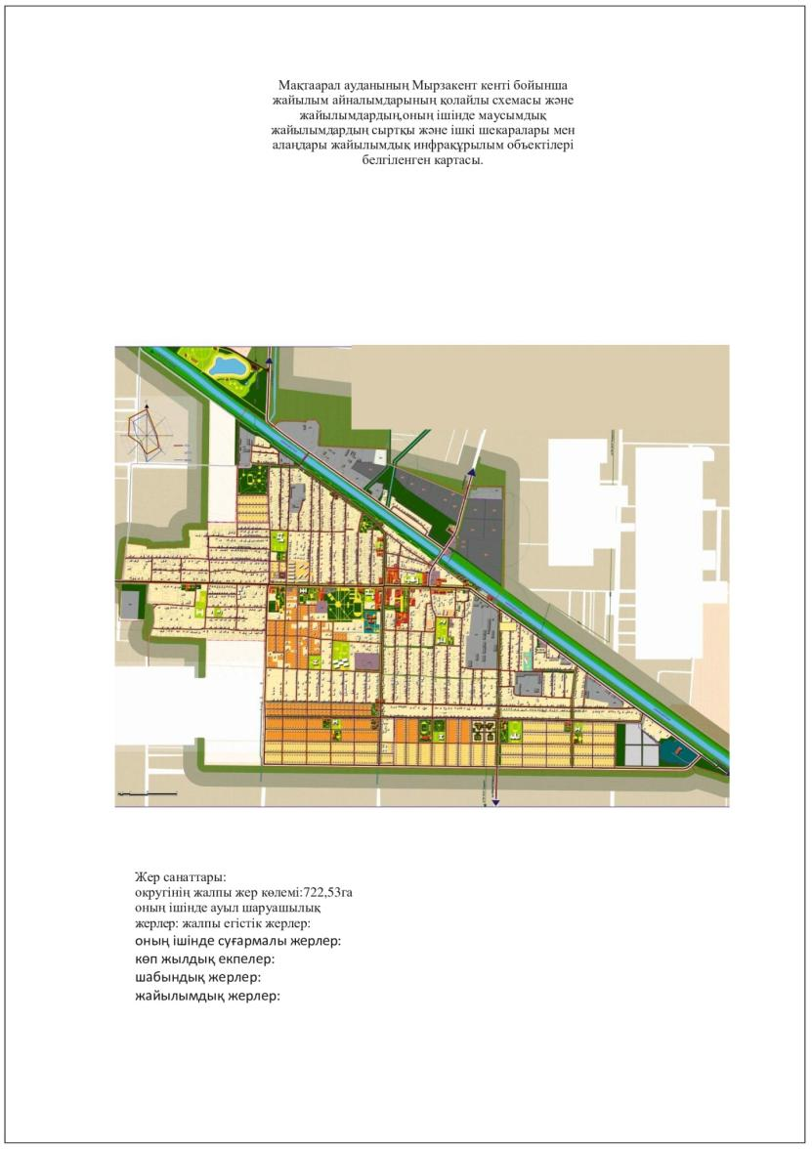

      Атакент кенті

      Орталығы–Атакент кенті.

      Елдімекендері-Атакент кенті

      Халық саны 19057адам.

      Округтің жалпы жер көлемі-600 гектар.

      Оның ішінде:

      ауыл шаруашылық жер-гектар;

      жалпы егістік- гектар.

      суғармалы жер -гектар;

      көп жылдық екпелер –гектар;

      жайылымдық жер - гектар.

      Елді мекен бойынша ауыл шаруашылығы жануарлары мал басының саны туралы деректер.

|  |  |  |  |  |  |
| --- | --- | --- | --- | --- | --- |
| № | Елді мекен | Түйе | Жылқы | Ірі қара мал | Ұсақ мал |
| 1 | Атакент кенті | 5 | 267 | 1449 | 15413 |
|  | Барлығы: | 5 | 267 | 1449 | 15413 |

      Ветеринариялық-санитариялық мекемелер туралы деректер:

|  |  |  |  |  |  |
| --- | --- | --- | --- | --- | --- |
| № | Ауыл округі | Ветеринарялық станциялар | Ұсақ малдарды шомылдыру орындары | Жасанды ұрықтандыру пунктері | Биотермиялық Шұңқырлар |
| 1 | Атакент кенті | 1 | - | 1 | 1 |
|  | Барлығы: | 1 | - | 1 | 1 |

      Ауыл шаруашылығы жануарларын жаюдың және айдаудың маусымдық маршруттарын белгілейтін жайылымдарды пайдалану жөніндегі күнтізбелік графигі.Сонымен қатар жайылымның кезеңінің ұзақтығы:

|  |  |  |  |
| --- | --- | --- | --- |
| № | Жайылым аймаққа малдардың айдап шығарылу мерзімі | Жайылым аймаққа шығарылған малдардың қайтарылу мерзімі | Ескерту |
| 1 | Сәуір-мамыр | Тамыз-қазан |  |

      Ауыл шаруашылығы жануарларының мал басына шаққандағы жайылымның қажеттілігі туралы кестесі:

|  |  |  |  |  |  |  |  |  |  |  |  |  |
| --- | --- | --- | --- | --- | --- | --- | --- | --- | --- | --- | --- | --- |
| № | | Елді мекендер | Елді мекендердегі жалпы жайылымның жер көлемі,гектар | | Мал басы мен қажетті жайылымдық жер көлемі, гектар | | | | | | | |
| Жылқы | | | Гектар нормасы | Қажетті жайылым, гектар | | | Ірі қара мал |
| 1 | | 2 | 3 | | 4 | | | 5 | 6 | | | 7 |
| 1 | | Атакент кенті | --- | | 267 | | | 8 | 2136 | | | 1449 |
|  | | Барлығы: | --- | | 267 | | | 8 | 2136 | | | 1449 |
| Гектар нормасы | Қажетті жайылым, гектар | | | Ұсақ мал | | Гектар нормасы | Қажетті жайылым, гектар | | | Жалпы қажет жайылым жер көлемі, гектар | Елді мекендердің жалпы жайылыммен қажетті жайылымның айырмасы,(-,+) | |
| 8 | 9 | | | 10 | | 11 | 12 | | | 13 | 14 | |
| 8 | 11592 | | | 15413 | | 2 | 30826 | | | 44594 | 000 | |
| 8 | 11592 | | | 15413 | | 2 | 30826 | | | 44594 | 000 | |

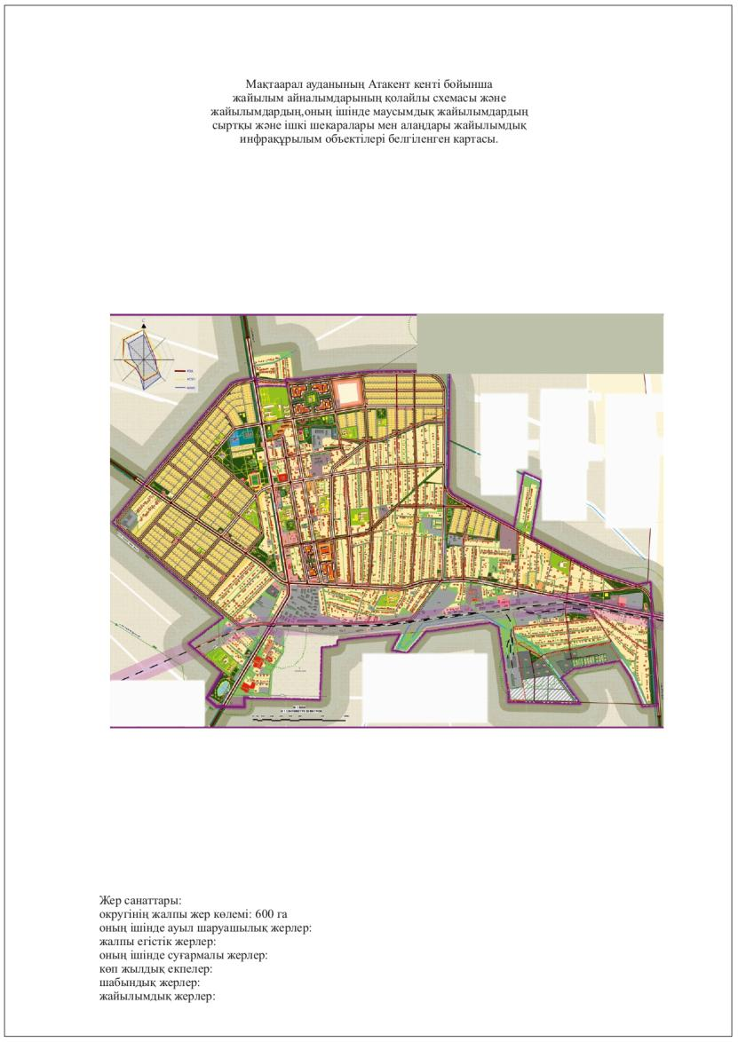

      А.Қалыбеков ауылдық округі

      Орталығы– Үлгілі

      Елді мекендері – Абат, Атамұра, Төрткүл, Үлгілі, Тұран, Жаңажол, Жамбыл.

      Халық саны 8753 адам.

      Округтің жалпы жер көлемі - 4209,11 гектар.

      Оның ішінде:

      ауыл шаруашылық жер-гектар;

      жалпы егістік- гектар.

      суғармалы жер – 4209,11гектар;

      көп жылдық екпелер –10 гектар;

      жайылымдық жер -0 гектар.

      Елді мекен бойынша ауыл шаруашылығы жануарлары мал басының саны туралы деректер.

|  |  |  |  |  |  |
| --- | --- | --- | --- | --- | --- |
| № | Елді мекен | Түйе | Жылқы | Ірі қара мал | Ұсақ мал |
| 1 | А.Қалыбеков | - | 1322 | 4707 | 4007 |
|  | Барлығы: | - | 1322 | 4707 | 4007 |

      Ветеринариялық-санитариялық мекемелер туралы деректер:

|  |  |  |  |  |  |
| --- | --- | --- | --- | --- | --- |
| № | Ауыл округі | Ветеринарялық станциялар | Ұсақ малдарды шомылдыру орындары | Жасанды ұрықтандыру пунктері | Биотермиялық Шұңқырлар |
| 1 | А.Қалыбеков | 1 | - | 1 | - |
|  | Барлығы: | 1 | - | 1 | - |

      Ауыл шаруашылығы жануарларын жаюдың және айдаудың маусымдық маршруттарын белгілейтін жайылымдарды пайдалану жөніндегі күнтізбелік графигі.Сонымен қатар жайылымның кезеңінің ұзақтығы:

|  |  |  |  |
| --- | --- | --- | --- |
| № | Жайылым аймаққа малдардың айдап шығарылу мерзімі | Жайылым аймаққа шығарылған малдардың қайтарылу мерзімі | Ескерту |
| 1 | Сәуір-мамыр | Тамыз-қазан |  |

      Ауыл шаруашылығы жануарларының мал басына шаққандағы жайылымның қажеттілігі туралы кестесі:

|  |  |  |  |  |  |  |  |  |  |  |  |  |
| --- | --- | --- | --- | --- | --- | --- | --- | --- | --- | --- | --- | --- |
| № | | Елді мекендер | Елді мекендердегі жалпы жайылымның жер көлемі,гектар | | Мал басы мен қажетті жайылымдық жер көлемі, гектар | | | | | | | |
| Жылқы | | | Гектар нормасы | Қажетті жайылым, гектар | | | Ірі қара мал |
| 1 | | 2 | 3 | | 4 | | | 5 | 6 | | | 7 |
| 1 | | А.Қалыбеков | --- | | 1322 | | | 8 | 40576 | | | 4707 |
|  | | Барлығы: | --- | | 1322 | | | 8 | 40576 | | | 4707 |
| Гектар нормасы | Қажетті жайылым, гектар | | | Ұсақ мал | | Гектар нормасы | Қажетті жайылым, гектар | | | Жалпы қажет жайылым жер көлемі, гектар | Елді мекендердің жалпы жайылыммен қажетті жайылымның айырмасы,(-,+) | |
| 8 | 9 | | | 10 | | 11 | 12 | | | 13 | 14 | |
| 8 | 37656 | | | 4007 | | 2 | 8014 | | | 56246 | 000 | |
| 8 | 37656 | | | 4007 | | 2 | 8014 | | | 56246 | 000 | |

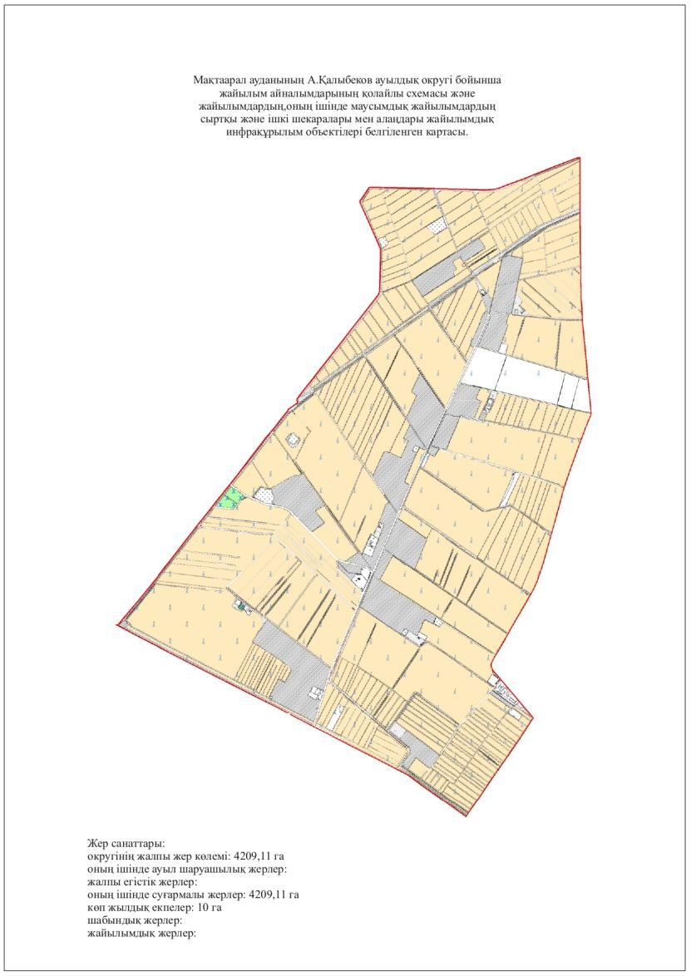

      Жаңажол ауылдық округі

      Орталығы–Ақжол елді мекені

      Елдімекендері-Ақжол, Өргебас, Арайлы, Фирдауси, Нұрлыжол, Жеңіс, Достық.

      Халық саны 9813 адам.

      Округтің жалпы жер көлемі - 10014 гектар.

      Оның ішінде:

      ауыл шаруашылық жер -7095,4 гектар;

      жалпы егістік-7095,4 гектар.

      Суғармалы жер -7095,4 гектар;

      көп жылдық екпелер –20 гектар;

      жайылымдық жер -600 гектар.

      Елді мекен бойынша ауыл шаруашылығы жануарлары мал басының саны туралы деректер.

|  |  |  |  |  |  |
| --- | --- | --- | --- | --- | --- |
| № | Елді мекен | Түйе | Жылқы | Ірі қара мал | Ұсақ мал |
| 1 | Ақжол |  | 67 | 485 | 280 |
| 2 | Арайлы | 25 | 44 | 566 | 287 |
| 3 | Жеңіс | 366 | 296 | 815 | 576 |
| 4 | Нұрлыжол | 0 | 44 | 630 | 174 |
| 5 | Өргебас | 0 | 86 | 784 | 202 |
| 6 | Фирдауси | 0 | 70 | 990 | 355 |
|  | Барлығы: | 391 | 607 | 4270 | 1864 |

      Ветеринариялық-санитариялық мекемелер туралы деректер:

|  |  |  |  |  |  |
| --- | --- | --- | --- | --- | --- |
| № | Ауыл округі | Ветеринарялық станциялар | Ұсақ малдарды шомылдыру орындары | Жасанды ұрықтандыру пунктері | Биотермиялық Шұңқырлар |
| 1 | Ақжол | - | - | - | - |
| 2 | Арайлы | - | - | - | - |
| 3 | Достық | 1 | - | 1 | - |
| 4 | Жеңіс | - | - | - | - |
| 5 | Найман-Бұқарбай | - | - | - | - |
| 6 | Нұрлыжол | - | - | - | - |
| 7 | Өргебас | - | - | - | - |
| 8 | Фирдауси | - | - | - | - |
|  | Барлығы: | 1 | - | 1 | - |

      Ауыл шаруашылығы жануарларын жаюдың және айдаудың маусымдық маршруттарын белгілейтін жайылымдарды пайдалану жөніндегі күнтізбелік графигі.Сонымен қатар жайылымның кезеңінің ұзақтығы:

|  |  |  |  |
| --- | --- | --- | --- |
| № | Жайылым аймаққа малдардың айдап шығарылу мерзімі | Жайылым аймаққа шығарылған малдардың қайтарылу мерзімі | Ескерту |
| 1 | Сәуір-мамыр | Тамыз-қазан |  |

      Ауыл шаруашылығы жануарларының мал басына шаққандағы жайылымның қажеттілігі туралы кестесі:

|  |  |  |  |  |  |  |  |  |  |  |  |  |  |  |  |
| --- | --- | --- | --- | --- | --- | --- | --- | --- | --- | --- | --- | --- | --- | --- | --- |
| № | | Елді мекендер | Елді мекендердегі жалпы жайылымның жер көлемі, гектар | | Мал басы мен қажетті жайылымдық жер көлемі, гектар | | | | | | | | | | |
| түйе | Гектар нормасы | | Қажетті жайылым, гектар | | Жылқы | | Гектар нормасы | Қажетті жайылым, гектар | | Ірі қара мал |
| 1 | | 2 | 3 | | 4 | 5 | | 6 | | 7 | | 8 | 9 | | 10 |
| 1 | | Ақжол | --- | | 0 | 8 | | 0 | | 67 | | 8 | 536 | | 485 |
| 2 | | Арайлы |  | | 7 | 8 | | 56 | | 44 | | 8 | 352 | | 566 |
| 3 | | Жеңіс |  | | 366 | 8 | | 2928 | | 296 | | 8 | 2368 | | 815 |
| 4 | | Нұрлыжол |  | | 0 | 8 | | 0 | | 44 | | 8 | 352 | | 630 |
| 5 | | Өргебас |  | | 0 | 8 | | 0 | | 86 | | 8 | 688 | | 784 |
| 6 | | Фирдауси |  | | 0 | 8 | | 0 | | 70 | | 8 | 560 | | 990 |
|  | | Барлығы: | 600 | | 373 | 8 | | 2984 | | 607 | | 8 | 4856 | | 4270 |
| Гектар нормасы | Қажетті жайылым, гектар | | | Ұсақ мал | | | Гектар нормасы | | Қажетті жайылым, гектар | | Жалпы қажет жайылым жер көлемі, гектар | | | Елді мекендердің жалпы жайылыммен қажетті жайылымның айырмасы,(-,+) | |
| 8 | 9 | | | 10 | | | 11 | | 12 | | 13 | | | 14 | |
| 8 | 3880 | | | 280 | | | 2 | | 560 | | 4976 | | | 000 | |
| 8 | 4528 | | | 287 | | | 2 | | 574 | | 5510 | | |  | |
| 8 | 6520 | | | 576 | | | 2 | | 1152 | | 12968 | | |  | |
| 8 | 5040 | | | 174 | | | 2 | | 348 | | 5740 | | |  | |
| 8 | 6272 | | | 202 | | | 2 | | 404 | | 7364 | | |  | |
| 8 | 7920 | | | 355 | | | 2 | | 710 | | 9190 | | |  | |
| 8 | 34160 | | | 1864 | | | 2 | | 3728 | | 45728 | | |  | |

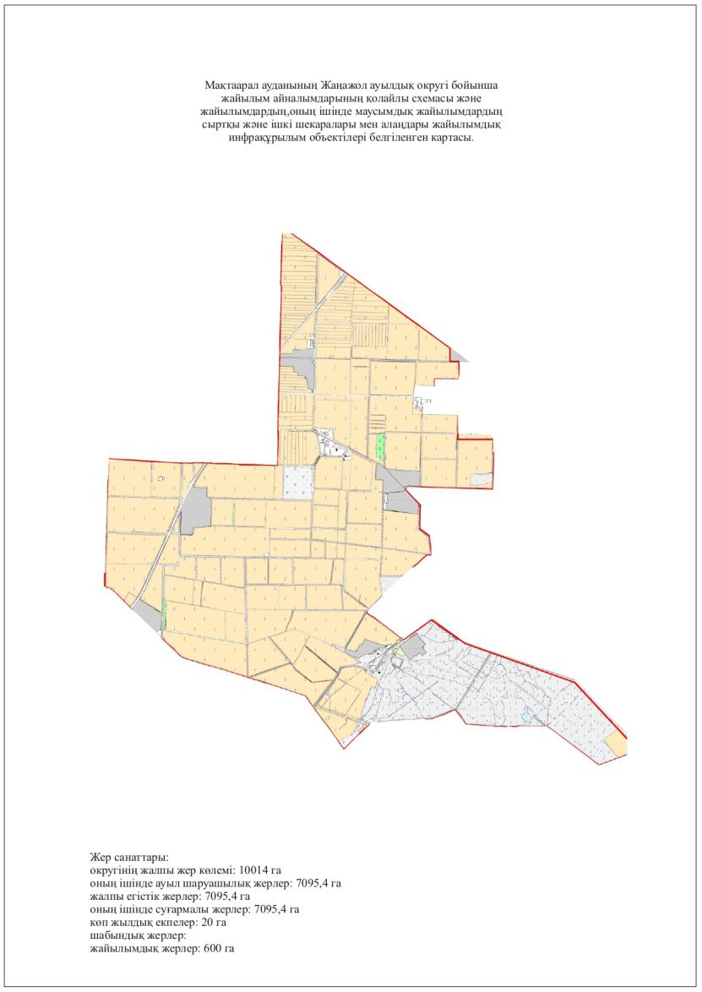

      Жамбыл ауылдық округі

      Орталығы– Жамбыл елді мекені

      Елді мекендері - Абай, Көкпарсай, Кеңесшіл, Жамбыл.

      Халық саны 11675 адам.

      Округтің жалпы жер көлемі - 6000 гектар.

      Оның ішінде:

      ауыл шаруашылық жер - 4614,58 гектар;

      жалпы егістік - 4614,58 гектар.

      Суғармалы жер - 4614,58 гектар;

      көп жылдық екпелер –20 гектар;

      жайылымдық жер - 50 гектар.

      Елді мекен бойынша ауыл шаруашылығы жануарлары мал басының саны туралы деректер.

|  |  |  |  |  |  |
| --- | --- | --- | --- | --- | --- |
| № | Елді мекен | Түйе | Жылқы | Ірі қара мал | Ұсақ мал |
| 1 | Жамбыл а.о | - | 1805 | 5600 | 3809 |
|  | Барлығы: | - | 1805 | 5600 | 3809 |

      Ветеринариялық-санитариялық мекемелер туралы деректер:

|  |  |  |  |  |  |
| --- | --- | --- | --- | --- | --- |
| № | Ауыл округі | Ветеринарялық станциялар | Ұсақ малдарды шомылдыру орындары | Жасанды ұрықтандыру пунктері | Биотермиялық Шұңқырлар |
| 1 | Мырзакент кенті | 1 | - | 1 | 1 |
|  | Барлығы: | 1 | - | 1 | 1 |

      Ауыл шаруашылығы жануарларын жаюдың және айдаудың маусымдық маршруттарын белгілейтін жайылымдарды пайдалану жөніндегі күнтізбелік графигі.Сонымен қатар жайылымның кезеңінің ұзақтығы:

|  |  |  |  |
| --- | --- | --- | --- |
| № | Жайылым аймаққа малдардың айдап шығарылу мерзімі | Жайылым аймаққа шығарылған малдардың қайтарылу мерзімі | Ескерту |
| 1 | Сәуір-мамыр | Тамыз-қазан |  |

      Ауыл шаруашылығы жануарларының мал басына шаққандағы жайылымның қажеттілігі туралы кестесі:

|  |  |  |  |  |  |  |  |  |  |  |  |  |
| --- | --- | --- | --- | --- | --- | --- | --- | --- | --- | --- | --- | --- |
| № | | Елді мекендер | Елді мекендердегі жалпы жайылымның жер көлемі,гектар | | Мал басы мен қажетті жайылымдық жер көлемі, гектар | | | | | | | |
| Жылқы | | | Гектар нормасы | Қажетті жайылым, гектар | | | Ірі қара мал |
| 1 | | 2 | 3 | | 4 | | | 5 | 6 | | | 7 |
| 1 | | Жамбыл | 50 | | 1805 | | | 8 | 14440 | | | 5600 |
|  | | Барлығы: | 50 | | 1805 | | | 8 | 14440 | | | 4259 |
| Гектар нормасы | Қажетті жайылым, гектар | | | Ұсақ мал | | Гектар нормасы | Қажетті жайылым, гектар | | | Жалпы қажет жайылым жер көлемі, гектар | Елді мекендердің жалпы жайылыммен қажетті жайылымның айырмасы,(-,+) | |
| 8 | 9 | | | 10 | | 11 | 12 | | | 13 | 14 | |
| 8 | 44800 | | | 3809 | | 2 | 7618 | | | 67106 | 67106 | |
| 8 | 44800 | | | 3809 | | 2 | 7618 | | | 67106 | 67106 | |

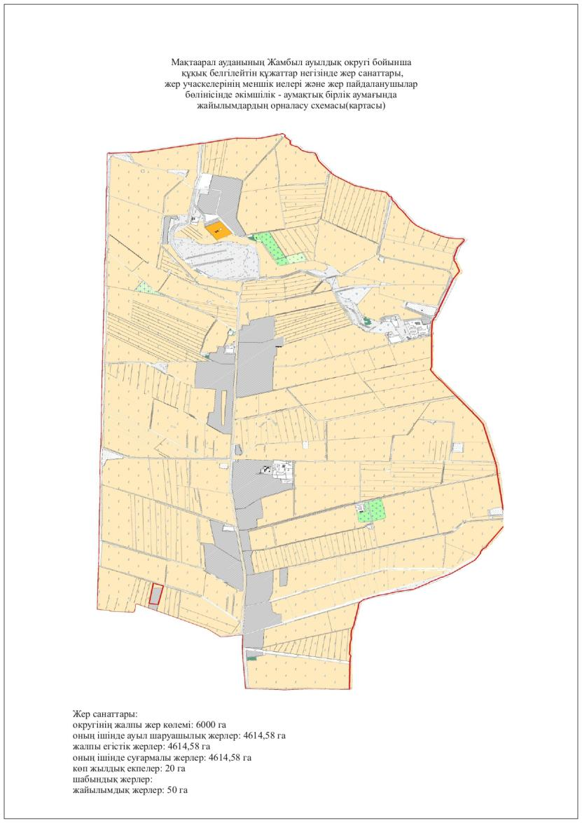

      Еңбекші ауылдық округі

      Орталығы–Т.Жайлыбаев елді мекені

      Елді мекендері – Жаңатұрмыс, Нұрлы таң, Т.Жайлыбаев, Жантақсай, Шұғыла.

      Халық саны 6045 адам.

      Округтің жалпы жер көлемі-5956 гектар.

      Оның ішінде:

      ауыл шаруашылық жер-5250,2 гектар;

      жалпы егістік-5250,2 гектар.

      Суғармалы жер -5250,2 гектар;

      көп жылдық екпелер –10 гектар;

      жайылымдық жер -0 гектар.

      Елді мекен бойынша ауыл шаруашылығы жануарлары мал басының саны туралы деректер.

|  |  |  |  |  |  |
| --- | --- | --- | --- | --- | --- |
| № | Елді мекен | Түйе | Жылқы | Ірі қара мал | Ұсақ мал |
| 1 | Еңбекші | 58 | 342 | 2985 | 2896 |
|  | Барлығы: | 58 | 342 | 2985 | 2896 |

      Ветеринариялық-санитариялық мекемелер туралы деректер:

|  |  |  |  |  |  |
| --- | --- | --- | --- | --- | --- |
| № | Ауыл округі | Ветеринарялық станциялар | Ұсақ малдарды шомылдыру орындары | Жасанды ұрықтандыру пунктері | Биотермиялық Шұңқырлар |
| 1 | Жаңа тұрмыс | - | - | - | - |
| 2 | Жантақсай | - | - | - | - |
| 3 | Нұрлы таң | - | - | - | - |
| 4 | Т.Жайлыбаев | 1 | - | 1 | - |
| 5 | Шұғыла | - | - | - | - |
|  | Барлығы: | 1 | - | 1 | - |

      Ауыл шаруашылығы жануарларын жаюдың және айдаудың маусымдық маршруттарын белгілейтін жайылымдарды пайдалану жөніндегі күнтізбелік графигі.Сонымен қатар жайылымның кезеңінің ұзақтығы:

|  |  |  |  |
| --- | --- | --- | --- |
| № | Жайылым аймаққа малдардың айдап шығарылу мерзімі | Жайылым аймаққа шығарылған малдардың қайтарылу мерзімі | Ескерту |
| 1 | Сәуір-мамыр | Тамыз-қазан |  |

      Ауыл шаруашылығы жануарларының мал басына шаққандағы жайылымның қажеттілігі туралы кестесі:

|  |  |  |  |  |  |  |  |  |  |  |  |  |  |  |  |
| --- | --- | --- | --- | --- | --- | --- | --- | --- | --- | --- | --- | --- | --- | --- | --- |
| № | Елді мекендер | | Елді мекендердегі жалпы жайылымның жер көлемі,гектар | Мал басы мен қажетті жайылымдық жер көлемі, гектар | | | | | | | | | | | |
| түйе | | Гектар нормасы | Қажетті жайылым, гектар | | | Жылқы | | Гектар нормасы | Қажетті жайылым, гектар | | Ірі қара мал |
| 1 | 2 | | 3 | 4 | | 5 | 6 | | | 7 | | 8 | 9 | | 10 |
| 1 | Еңбекші | | --- | 58 | | 8 | 464 | | | 342 | | 8 | 2736 | | 2985 |
|  | Барлығы: | | --- | 58 | | 8 | 464 | | | 342 | | 8 | 2736 | | 2985 |
| Гектар нормасы | | Қажетті жайылым, гектар | | | Ұсақ мал | | | Гектар нормасы | Қажетті жайылым, гектар | | Жалпы қажет жайылым жер көлемі, гектар | | | Елді мекендердің жалпы жайылыммен қажетті жайылымның айырмасы,(-,+) | |
| 11 | | 12 | | | 13 | | | 14 | 15 | | 16 | | | 17 | |
| 8 | | 23880 | | | 2896 | | | 2 | 5792 | | 32872 | | |  | |
| 8 | | 23880 | | | 2896 | | | 2 | 5792 | | 32872 | | |  | |

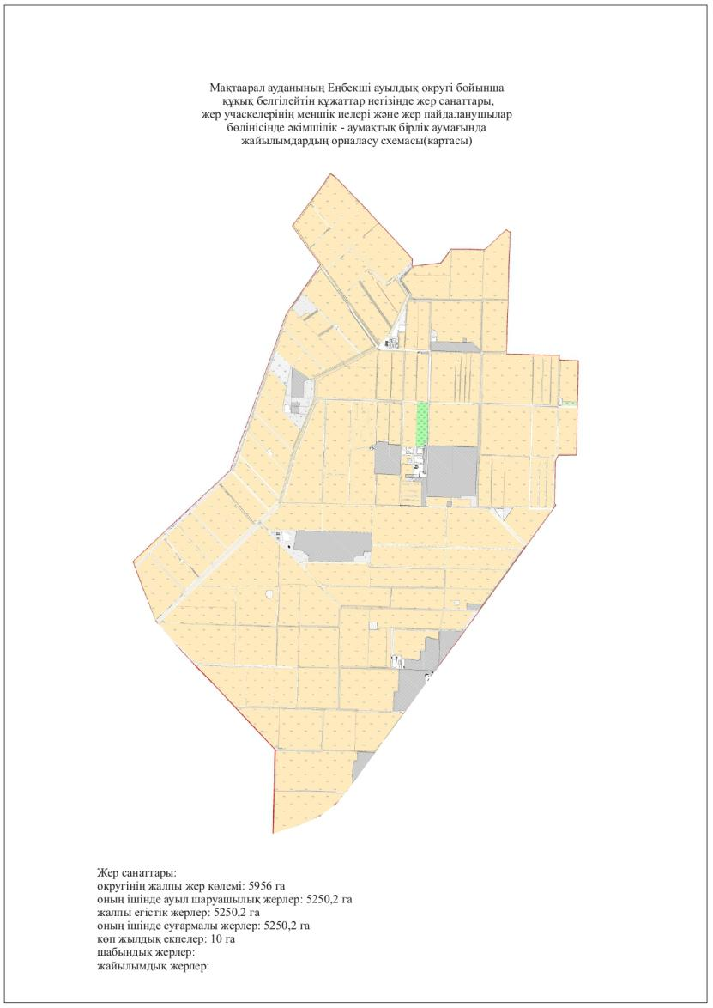

      Ж.Нұрлыбаев ауылдық округі

      Орталығы– Ынталы елді мекені

      Елді мекендері – Өнімкер, Мырзатөбе, Өркен, Ырысты, Ынталы, Қарақыр.

      Халық саны 6624 адам.

      Округтің жалпы жер көлемі-6378,4 гектар.

      Оның ішінде:

      ауыл шаруашылық жер-гектар;

      жалпы егістік- гектар.

      Суғармалы жер - 6378,4 гектар;

      көп жылдық екпелер –20 гектар;

      жайылымдық жер - 35,9 гектар.

      Елді мекен бойынша ауыл шаруашылығы жануарлары мал басының саны туралы деректер.

|  |  |  |  |  |  |
| --- | --- | --- | --- | --- | --- |
| № | Елді мекен | Түйе | Жылқы | Ірі қара мал | Ұсақ мал |
| 1 | Ж.Нұрлыбаев | 4 | 611 | 3916 | 2023 |
|  | Барлығы: | 4 | 611 | 3916 | 2023 |

      Ветеринариялық-санитариялық мекемелер туралы деректер:

|  |  |  |  |  |  |
| --- | --- | --- | --- | --- | --- |
| № | Ауыл округі | Ветеринарялық станциялар | Ұсақ малдарды шомылдыру орындары | Жасанды ұрықтандыру пунктері | Биотермиялық Шұңқырлар |
| 1 | Өнімкер | - | - | - | - |
| 2 | Ырысты | - | - | - | - |
| 3 | Ынталы | 1 | 1 | 1 | - |
| 4 | Мырзатөбе | - | - | - | - |
| 5 | Қарақыр | - | - | - | - |
| 6 | Өркен | - | - | - | - |
|  | Барлығы: | 1 | 1 | 1 | - |

      Ауыл шаруашылығы жануарларын жаюдың және айдаудың маусымдық маршруттарын белгілейтін жайылымдарды пайдалану жөніндегі күнтізбелік графигі.Сонымен қатар жайылымның кезеңінің ұзақтығы:

|  |  |  |  |
| --- | --- | --- | --- |
| № | Жайылым аймаққа малдардың айдап шығарылу мерзімі | Жайылым аймаққа шығарылған малдардың қайтарылу мерзімі | Ескерту |
| 1 | Сәуір-мамыр | Тамыз-қазан |  |

      Ауыл шаруашылығы жануарларының мал басына шаққандағы жайылымның қажеттілігі туралы кестесі:

|  |  |  |  |  |  |  |  |  |  |  |  |  |  |  |  |
| --- | --- | --- | --- | --- | --- | --- | --- | --- | --- | --- | --- | --- | --- | --- | --- |
| № | Елді мекендер | | Елді мекендердегі жалпы жайылымның жер көлемі,гектар | | Мал басы мен қажетті жайылымдық жер көлемі, гектар | | | | | | | | | | |
| түйе | Гектар нормасы | Қажетті жайылым, гектар | | | Жылқы | | Гектар нормасы | Қажетті жайылым, гектар | | Ірі қара мал |
| 1 | 2 | | 3 | | 4 | 5 | 6 | | | 7 | | 8 | 9 | | 10 |
| 1 | Ж.Нұрлыбаев | | --- | | 4 | 8 | 32 | | | 611 | | 8 | 4888 | | 3916 |
|  | Барлығы: | | 35.9 | | 4 | 8 | 32 | | | 611 | | 8 | 4888 | | 3916 |
| Гектар нормасы | | Қажетті жайылым, гектар | | Ұсақ мал | | | | Гектар нормасы | Қажетті жайылым, гектар | | Жалпы қажет жайылым жер көлемі, гектар | | | Елді мекендердің жалпы жайылыммен қажетті жайылымның айырмасы,(-,+) | |
| 11 | | 12 | | 13 | | | | 14 | 15 | | 16 | | | 17 | |
| 8 | | 31328 | | 2023 | | | | 2 | 4046 | | 40294 | | |  | |
| 8 | | 31328 | | 2023 | | | | 2 | 4046 | | 40294 | | | 40294 | |

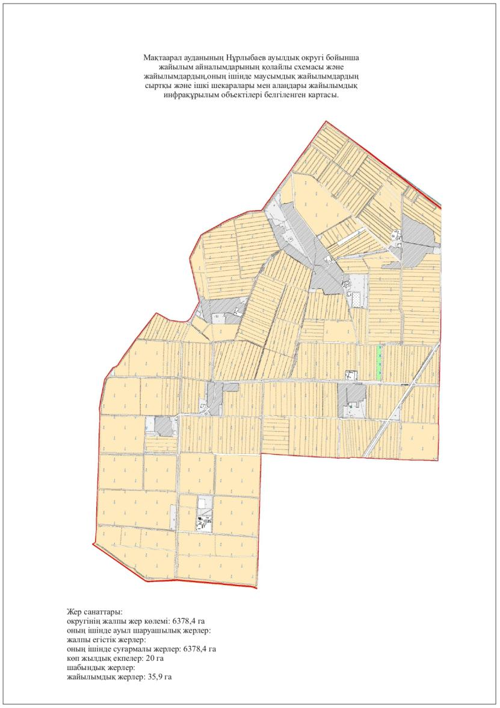

      Бірлік ауылдық округі

      Орталығы– Қ.Пернебаев елді мекені

      Елді мекендері – Алғабас, Өркениет, Еркінабад, Табысты, Қ.Пернебаев, Қоңырат.

      Халық саны 9753 адам.

      Округтің жалпы жер көлемі-5189,5гектар.

      Оның ішінде:

      ауыл шаруашылық жер-4465,3 гектар;

      жалпы егістік- 4465,3 гектар.

      Суғармалы жер -4465,3 гектар;

      көп жылдық екпелер –10 гектар;

      жайылымдық жер -0 гектар.

      Елді мекен бойынша ауыл шаруашылығы жануарлары мал басының саны туралы деректер.

|  |  |  |  |  |  |
| --- | --- | --- | --- | --- | --- |
| № | Елді мекен | Түйе | Жылқы | Ірі қара мал | Ұсақ мал |
| 1 | Бірлік | - | 1191 | 4774 | 6865 |
|  | Барлығы: | - | 1191 | 4774 | 6865 |

      Ветеринариялық-санитариялық мекемелер туралы деректер:

|  |  |  |  |  |  |
| --- | --- | --- | --- | --- | --- |
| № | Ауыл округі | Ветеринарялық станциялар | Ұсақ малдарды шомылдыру орындары | Жасанды ұрықтандыру пунктері | Биотермиялық Шұңқырлар |
| 1 | Алғабас | - | - | - | - |
| 2 | Еркінабад | - | - | - | - |
| 3 | Табысты | - | - | - | - |
| 4 | Қ.Пернебаев | 1 | - | 1 | - |
| 5 | Өркениет | - | - | - | - |
| 6 | Қоңырат | - | - | - | - |
|  | Барлығы: | 1 | 0 | 1 | 0 |

      Ауыл шаруашылығы жануарларын жаюдың және айдаудың маусымдық маршруттарын белгілейтін жайылымдарды пайдалану жөніндегі күнтізбелік графигі.Сонымен қатар жайылымның кезеңінің ұзақтығы:

|  |  |  |  |
| --- | --- | --- | --- |
| № | Жайылым аймаққа малдардың айдап шығарылу мерзімі | Жайылым аймаққа шығарылған малдардың қайтарылу мерзімі | Ескерту |
| 1 | Сәуір-мамыр | Тамыз-қазан |  |

      Ауыл шаруашылығы жануарларының мал басына шаққандағы жайылымның қажеттілігі туралы кестесі:

|  |  |  |  |  |  |  |  |  |  |  |  |  |
| --- | --- | --- | --- | --- | --- | --- | --- | --- | --- | --- | --- | --- |
| № | | Елді мекендер | Елді мекендердегі жалпы жайылымның жер көлемі,гектар | | Мал басы мен қажетті жайылымдық жер көлемі, гектар | | | | | | | |
| Жылқы | | | Гектар нормасы | Қажетті жайылым, гектар | | | Ірі қара мал |
| 1 | | 2 | 3 | | 4 | | | 5 | 6 | | | 7 |
| 1 | | Бірлік | --- | | 1191 | | | 8 | 9528 | | | 4774 |
|  | | Барлығы: |  | | 1191 | | | 8 | 9528 | | | 4774 |
| Гектар нормасы | Қажетті жайылым, гектар | | | Ұсақ мал | | Гектар нормасы | Қажетті жайылым, гектар | | | Жалпы қажет жайылым жер көлемі, гектар | Елді мекендердің жалпы жайылыммен қажетті жайылымның айырмасы,(-,+) | |
| 8 | 9 | | | 10 | | 11 | 12 | | | 13 | 14 | |
| 8 | 38192 | | | 6865 | | 2 | 13730 | | | 61450 | 000 | |
| 8 | 38192 | | | 6865 | | 2 | 13730 | | | 61450 | 000 | |

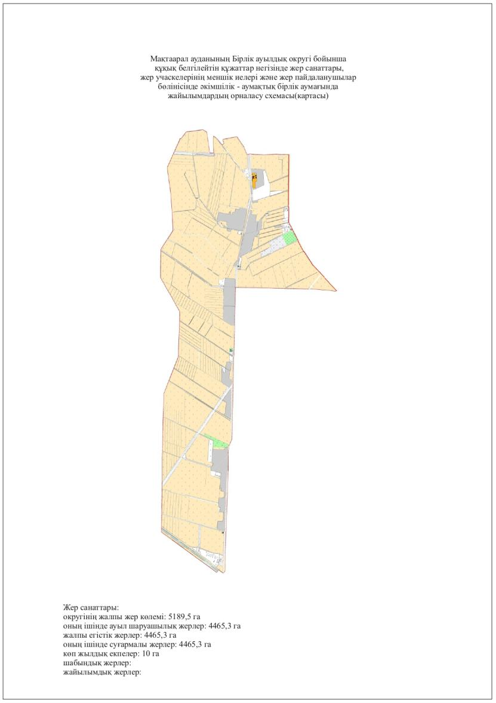

      Достық ауылдық округі

      Орталығы– Достық елді мекені

      Елді мекендері – Достық, Гүлістан, Көксу, Бескетік, Хайдар, Ж.Қалшораев.

      Халық саны 14265 адам.

      Округтің жалпы жер көлемі – 11283 гектар.

      Оның ішінде:

      ауыл шаруашылық жер - 9680,5 гектар;

      жалпы егістік - 9680,5 гектар.

      Суғармалы жер - 9680,5 гектар;

      көп жылдық екпелер – 40 гектар;

      жайылымдық жер - 0 гектар.

      Елді мекен бойынша ауыл шаруашылығы жануарлары мал басының саны туралы деректер.

|  |  |  |  |  |  |
| --- | --- | --- | --- | --- | --- |
| № | Елді мекен | Түйе | Жылқы | Ірі қара мал | Ұсақ мал |
| 1 | Достық | 9 | 603 | 6354 | 20554 |
|  | Барлығы: | 9 | 603 | 6354 | 20554 |

      Ветеринариялық-санитариялық мекемелер туралы деректер:

|  |  |  |  |  |  |
| --- | --- | --- | --- | --- | --- |
| № | Ауыл округі | Ветеринарялық станциялар | Ұсақ малдарды шомылдыру орындары | Жасанды ұрықтандыру пунктері | Биотермиялық Шұңқырлар |
| 1 | Достық | - | - | - | - |
| 2 | Бескетік | - | - | - | - |
| 3 | Қалшораев | 1 | - | 1 | - |
| 4 | Гүлістан | - | - | - | - |
| 5 | Хайдар | - | - | - | 1 |
| 6 | Көк су | - | - | - | - |
|  | Барлығы: | 1 | 0 | 1 | 1 |

      Ауыл шаруашылығы жануарларын жаюдың және айдаудың маусымдық маршруттарын белгілейтін жайылымдарды пайдалану жөніндегі күнтізбелік графигі.Сонымен қатар жайылымның кезеңінің ұзақтығы:

|  |  |  |  |
| --- | --- | --- | --- |
| № | Жайылым аймаққа малдардың айдап шығарылу мерзімі | Жайылым аймаққа шығарылған малдардың қайтарылу мерзімі | Ескерту |
| 1 | Сәуір-мамыр | Тамыз-қазан |  |

      Ауыл шаруашылығы жануарларының мал басына шаққандағы жайылымның қажеттілігі туралы кестесі:

|  |  |  |  |  |  |  |  |  |  |  |  |  |  |  |  |
| --- | --- | --- | --- | --- | --- | --- | --- | --- | --- | --- | --- | --- | --- | --- | --- |
| № | Елді мекендер | | Елді мекендердегі жалпы жайылымның жер көлемі,гектар | | Мал басы мен қажетті жайылымдық жер көлемі, гектар | | | | | | | | | | |
| түйе | Гектар нормасы | Қажетті жайылым, гектар | | Жылқы | | Гектар нормасы | | Қажетті жайылым, гектар | | Ірі қара мал |
| 1 | 2 | | 3 | | 4 | 5 | 6 | | 7 | | 8 | | 9 | | 10 |
| 1 | Достық | | --- | | 9 | 8 | 72 | | 603 | | 8 | | 4826 | | 6354 |
|  | Барлығы: | | --- | | 9 | 8 | 72 | | 603 | | 8 | | 4826 | | 6354 |
| Гектар нормасы | | Қажетті жайылым, гектар | | Ұсақ мал | | | | Гектар нормасы | | Қажетті жайылым, гектар | | Жалпы қажет жайылым жер көлемі, гектар | | Елді мекендердің жалпы жайылыммен қажетті жайылымның айырмасы,(-,+) | |
| 11 | | 12 | | 13 | | | | 14 | | 15 | | 16 | | 17 | |
| 8 | | 50832 | | 20554 | | | | 2 | | 41108 | | 96838 | |  | |
| 8 | | 50832 | | 20554 | | | | 2 | | 41108 | | 96838 | | 000 | |

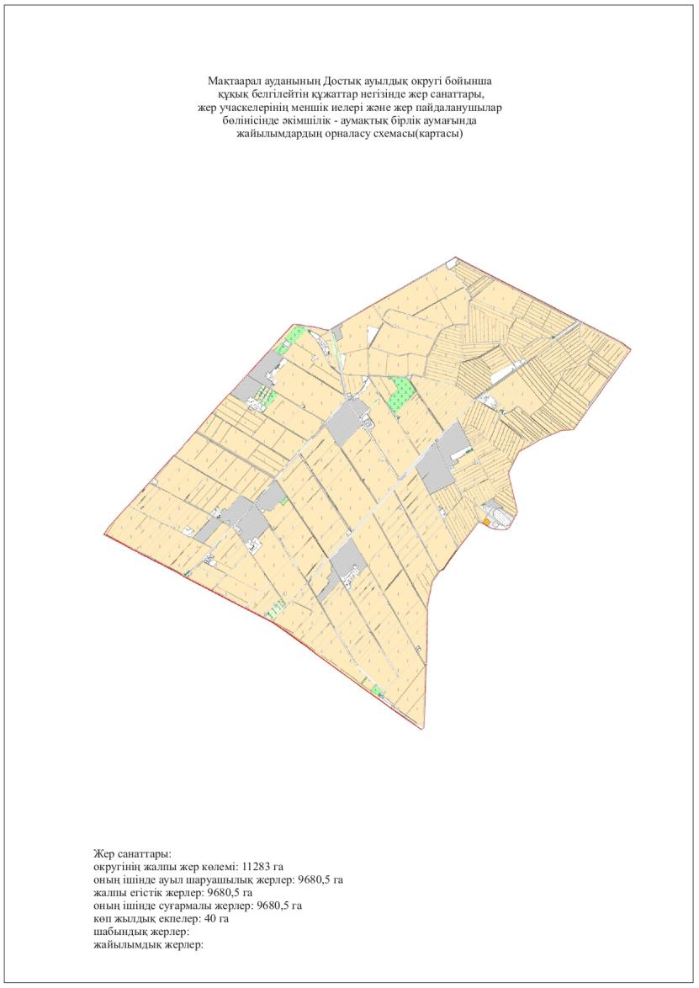

      Иіржар ауылдық округі

      Орталығы – Иіржар елді мекені

      Елді мекендері – Иіржар, Алаш, Мақтажан, Дихан, Азат, Шапағат, Азамат, С.Рахимов, Наурыз.

      Халық саны 11087 адам.

      Округтің жалпы жер көлемі - 8288,81 гектар.

      Оның ішінде:

      ауыл шаруашылық жер - 7248,1 гектар;

      жалпы егістік - 7248,1 гектар.

      Суғармалы жер - 7248,1 гектар;

      көп жылдық екпелер – 30 гектар;

      жайылымдық жер - 0 гектар.

      Елді мекен бойынша ауыл шаруашылығы жануарлары мал басының саны туралы деректер.

|  |  |  |  |  |  |
| --- | --- | --- | --- | --- | --- |
| № | Елді мекен | Түйе | Жылқы | Ірі қара мал | Ұсақ мал |
| 1 | Иіржар | 4- | 640 | 5807 | 3354 |
|  | Барлығы: | 4- | 640 | 5807 | 3354 |

      Ветеринариялық-санитариялық мекемелер туралы деректер:

|  |  |  |  |  |  |
| --- | --- | --- | --- | --- | --- |
| № | Ауыл округі | Ветеринарялық станциялар | Ұсақ малдарды шомылдыру орындары | Жасанды ұрықтандыру пунктері | Биотермиялық Шұңқырлар |
| 1 | Азамат | - | - | - | - |
| 2 | Азат | - | - | - | - |
| 3 | Алаш | - | - | - | - |
| 4 | Диқан | - | - | - | - |
| 5 | Иіржар | 1 | - | 1 | - |
| 6 | Мақтажан | - | - | - | - |
| 7 | Наурыз | - | - | - | - |
| 8 | С.Рахимов | - | - | - | - |
| 9 | Шапағат | - | - | - | - |
|  | Барлығы: | 1 | 0 | 1 | 0 |

      Ауыл шаруашылығы жануарларын жаюдың және айдаудың маусымдық маршруттарын белгілейтін жайылымдарды пайдалану жөніндегі күнтізбелік графигі.Сонымен қатар жайылымның кезеңінің ұзақтығы:

|  |  |  |  |
| --- | --- | --- | --- |
| № | Жайылым аймаққа малдардың айдап шығарылу мерзімі | Жайылым аймаққа шығарылған малдардың қайтарылу мерзімі | Ескерту |
| 1 | Сәуір-мамыр | Тамыз-қазан |  |

      Ауыл шаруашылығы жануарларының мал басына шаққандағы жайылымның қажеттілігі туралы кестесі:

|  |  |  |  |  |  |  |  |  |  |  |  |  |  |  |  |
| --- | --- | --- | --- | --- | --- | --- | --- | --- | --- | --- | --- | --- | --- | --- | --- |
| № | | Елді мекендер | Елді мекендердегі жалпы жайылымның жер көлемі,гектар | | Мал басы мен қажетті жайылымдық жер көлемі, гектар | | | | | | | | | | |
| Жылқы | | Гектар нормасы | | Қажетті жайылым, гектар | | Түйе | Гектар нормасы | Қажетті жайылым, гектар | | Ірі қара мал |
| 1 | | 2 | 3 | | 4 | | 5 | | 6 | | 7 | 8 | 9 | | 10 |
| 1 | | Иіржар | --- | | 640 | | 8 | | 5120 | | 4 | 8 | 32 | | 5807 |
|  | | Барлығы: | 0 | | 640 | | 8 | | 5120 | | 4 | 8 | 32 | | 5807 |
| Гектар нормасы | Қажетті жайылым, гектар | | | Ұсақ мал | | Гектар нормасы | | Қажетті жайылым, гектар | | Жалпы қажет жайылым жер көлемі, гектар | | | | Елді мекендердің жалпы жайылыммен қажетті жайылымның айырмасы,(-,+) | |
| 8 | 9 | | | 10 | | 11 | | 12 | | 13 | | | | 14 | |
| 8 | 46456 | | | 3354 | | 2 | | 6708 | | 58316 | | | |  | |
| 8 | 46456 | | | 3354 | | 2 | | 6708 | | 58316 | | | | 000 | |

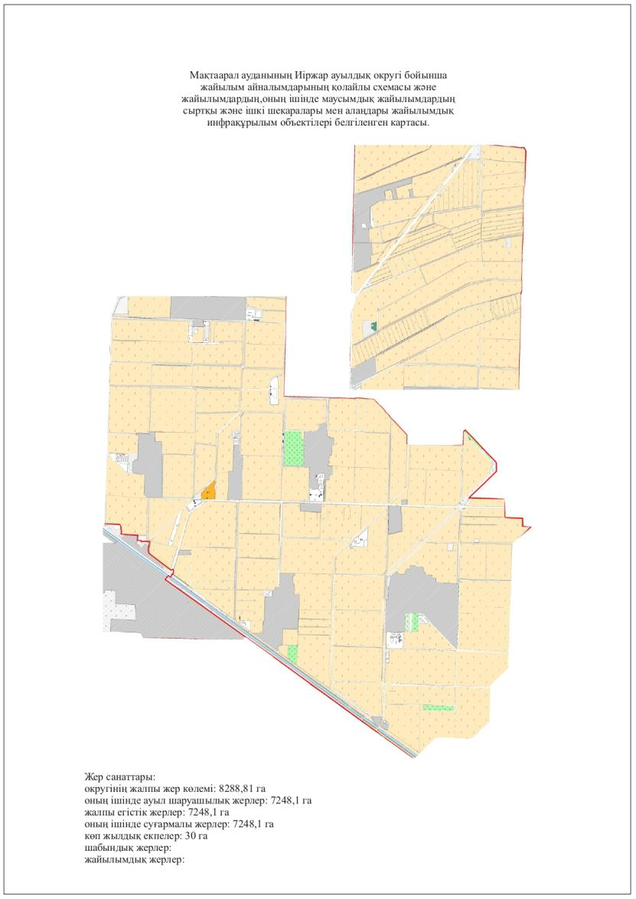

      Мақтарал ауылдық округі

      Орталығы–Атакент кенті

      Елді мекендері – Есентаев, Тұлпар, Жұлдыз, Мәдениет, Шаттық, Әль-Фараби, Ақалтын, Көкарал, Азаттық, Амангелді, Бахыт, Игілік.

      Халық саны 17700 адам.

      Округтің жалпы жер көлемі-11390 гектар.

      Оның ішінде:

      ауыл шаруашылық жер-гектар;

      жалпы егістік - гектар.

      Суғармалы жер - 11390 гектар;

      көп жылдық екпелер –20 гектар;

      жайылымдық жер - 142 гектар.

      Елді мекен бойынша ауыл шаруашылығы жануарлары мал басының саны туралы деректер.

|  |  |  |  |  |  |
| --- | --- | --- | --- | --- | --- |
| № | Елді мекен | Түйе | Жылқы | Ірі қара мал | Ұсақ мал |
| 1 | Мақтарал | 5 | 927 | 7488 | 7855 |
|  | Барлығы: | 5 | 927 | 7488 | 7855 |

      Ветеринариялық-санитариялық мекемелер туралы деректер:

|  |  |  |  |  |  |
| --- | --- | --- | --- | --- | --- |
| № | Ауыл округі | Ветеринарялық станциялар | Ұсақ малдарды шомылдыру орындары | Жасанды ұрықтандыру пунктері | Биотермиялық Шұңқырлар |
| 1 | Мақтарал | 1 | - | 1 | 1 |
|  | Барлығы: | 1 | - | 1 | 1 |

      Ауыл шаруашылығы жануарларын жаюдың және айдаудың маусымдық маршруттарын белгілейтін жайылымдарды пайдалану жөніндегі күнтізбелік графигі.Сонымен қатар жайылымның кезеңінің ұзақтығы:

|  |  |  |  |
| --- | --- | --- | --- |
| № | Жайылым аймаққа малдардың айдап шығарылу мерзімі | Жайылым аймаққа шығарылған малдардың қайтарылу мерзімі | Ескерту |
| 1 | Сәуір-мамыр | Тамыз-қазан |  |

      Ауыл шаруашылығы жануарларының мал басына шаққандағы жайылымның қажеттілігі туралы кестесі:

|  |  |  |  |  |  |  |  |  |  |  |  |  |
| --- | --- | --- | --- | --- | --- | --- | --- | --- | --- | --- | --- | --- |
| № | | Елді мекендер | Елді мекендердегі жалпы жайылымның жер көлемі,гектар | | Мал басы мен қажетті жайылымдық жер көлемі, гектар | | | | | | | |
| Жылқы | | | Гектар нормасы | Қажетті жайылым, гектар | | | Ірі қара мал |
| 1 | | 2 | 3 | | 4 | | | 5 | 6 | | | 7 |
| 1 | | Мақтарал |  | | 927 | | | 8 | 7416 | | | 7488 |
|  | | Барлығы: |  | | 927 | | | 8 | 7416 | | | 7488 |
| Гектар нормасы | Қажетті жайылым, гектар | | | Ұсақ мал | | Гектар нормасы | Қажетті жайылым, гектар | | | Жалпы қажет жайылым жер көлемі, гектар | Елді мекендердің жалпы жайылыммен қажетті жайылымның айырмасы,(-,+) | |
| 8 | 9 | | | 10 | | 11 | 12 | | | 13 | 14 | |
| 8 | 59904 | | | 7855 | | 2 | 15710 | | | 83070 |  | |
| Барлығы: | 59904 | | | 7855 | | 2 | 15710 | | | 83070 |  | |

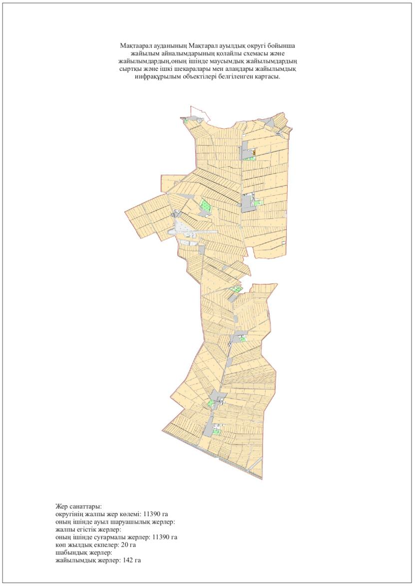

© 2012. Қазақстан Республикасы Әділет министрлігінің «Қазақстан Республикасының Заңнама және құқықтық ақпарат институты» ШЖҚ РМК